**北京邮电大学软件学院、**

**2017-2018学年第1学期实验报告**

**课程名称： 操作系统**

**实验名称：** 实验二 进程通讯

**实验完成人：**

**姓名：**_____苏可欣___**学号：**___2016211954_____**成绩：**________

**指导教师：**___________________陈晋鹏__________

**日 期： 2018 年 3 月 1 日**

1. **实验目的**

（说明通过本实验希望达到的目的）

(1)消息缓冲队列、共享存储区机制进行进程间的通信; (2)理解通信机制。

1. **实验内容**

（说明本实验的内容）

1.使用消息缓冲队列来实现 client 进程和 server 进程之间的通信

server 进程先建立一个关键字为 SVKEY(如 75)的消息队列，然后等待接收类型 为 REQ (例如 1)的消息;在收到请求消息后，它便显示字符串“serving for client”和接 收到 的 client 进程的进程标识数，表示正在为 client 进程服务;然后再向 client 进程发 送应答消息，该消息的类型是 client 进程的进程标识数，而正文则是 server 进程自己的 标识 ID。client 进程则向消息队列发送类型为 REQ 的消息(消息的正文为自己的进程标 识 ID) 以取得 sever 进程的服务， 并等待 server 进程发来的应答;然后显示字符串 “receive reply from”和接收到的 server 进程的标识 ID。

2. 使用共享存储区来实现两个进程之间的进程通信

进程 A 创建一个长度为 512 字节的共享内存，并显示写入该共享内存的数据;进程 B 将共享内存附加到自己的地址空间，并向共享内存中写入数据。

1. **实验环境**

（说明本实验需要的环境）

在Linux下，采用以Vi +GCC+GDB为开发环境的C语言实验环境。其中Vi 作为编辑

器，GCC作为编译器，GDB作为调试器

1. **实验过程描述**

在这里分别以文字和流程图的方式画出你的实验的几个阶段。

例1：

本次实验分为实验内容分析阶段、相关原理学习阶段、程序设计和调试阶段、程序运行、反汇编、跟踪和成果收集阶段、以及实验总结阶段。

图。

概括说明每个阶段的任务。

（一般有几个阶段，后面的内容就分为几个部分。例如下面的4~8小结）

4 实验内容分析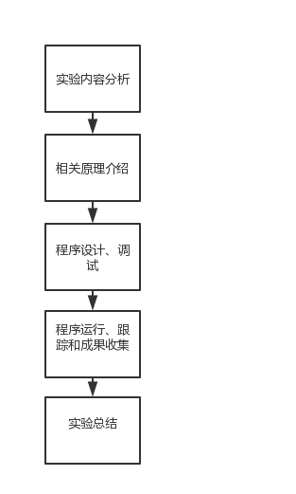

5 相关原理介绍

6 程序设计、调试

7 程序运行、跟踪和成果收集

8 实验总结

若是实验分组一定注明每个人具体工作量。

个人单独完成

1. **实验结果**

（说明实验完成情况）

完全满足题目要求，代码易读整洁，注释清晰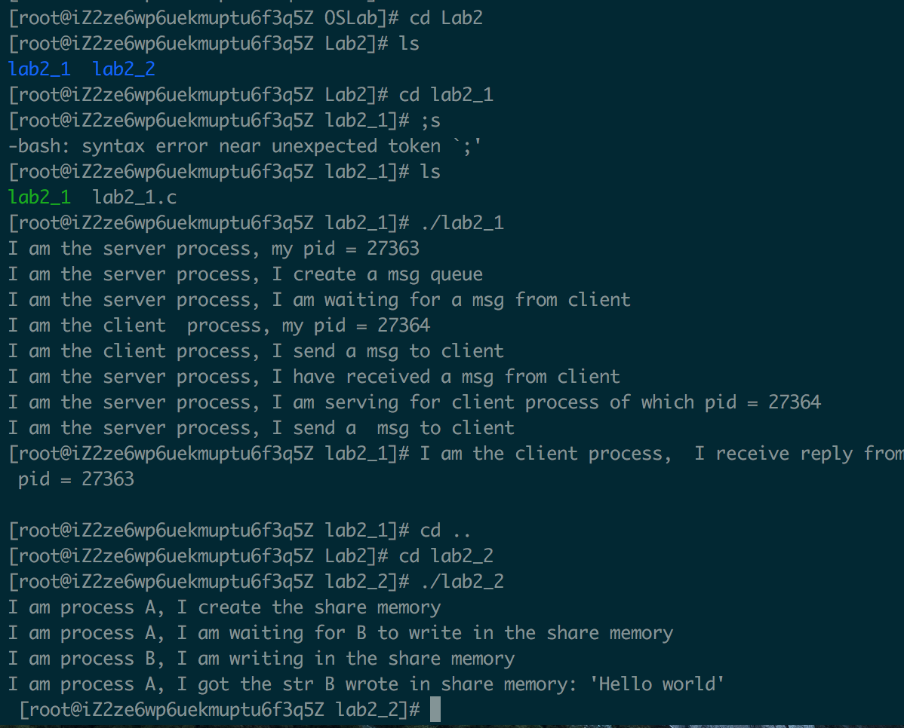

1. **附件**

**6.1 附件1：源代码**

**6.2 附件2：XXX**